

**INSTITUTO TECNOLÓGICO SUPERIOR DE TEZIUTLÁN**

**Ingeniería Informática**

**Proyecto Final**

**Desarrollo de aplicaciones Web**

**DESARROLLO DE APLICACIONES WEB**

**Docente: Emmanuel Vázquez Benito**

**Alumno(s):**

**Córdova Aburto Mateo Guadalupe – 22TE0030**

**Hernández García Jesús David – 22TE0023**

Índice

Introducción 2

Desarrollo 3

Introducción del proyecto propuesto 3

Diagrama de casos de uso general 3

Diagramas de caso de uso específicos 4

Especificación de casos de uso 7

Diseño conceptual 15

Diseño navegacional 16

Diseño de IA (Figma) 17

# Introducción

Este documento ofrece un análisis detallado de un sistema para la gestión de citas médicas de farmacias Similares, incluyendo el desarrollo de una propuesta destinada a optimizar la administración de consultas en entornos médicos. El texto aborda los distintos componentes del sistema y comienza con la introducción al proyecto junto con diagramas que describen casos de uso, mostrando las interacciones entre actores clave como pacientes, doctores y administradores. Se especifican también los casos prácticos relacionados con la gestión de citas, consultorios, doctores, pacientes y direcciones; todo esto se presenta para establecer una estructura clara sobre cómo debe funcionar el sistema. Además incluye un diseño conceptual acompañado por un modelo entidad-relación (ER) utilizando UML que servirá como referencia durante futuras etapas del desarrollo tanto del código fuente así como parte correspondiente de la base datos necesarias para la implementación del mismo finalizando con capturas de pantalla mostrando los resultados obtenidos desde el inicio del trabajo, en el marco teórico se aborda la seguridad en Internet y se analizan conceptos cruciales para la protección de datos, sentando las bases para un sistema más seguro y eficiente.

# Desarrollo

## Introducción del proyecto propuesto

El propósito de este proyecto es crear un sistema para gestionar citas médicas de farmacias Similares que mejore la interacción entre pacientes y administradores. Mediante una plataforma intuitiva, los pacientes podrán programar y cancelar citas con facilidad, mientras que los médicos tendrán la capacidad de organizar su agenda de manera eficiente.  
  
Se han creado diagramas como son diagramas de casos de uso y un modelo entidad-relación (ER) en UML para orientar el desarrollo del sistema, garantizando una estructura clara y eficiente. Además, se adoptarán medidas de seguridad destinadas a proteger la información sensible de los usuarios, lo que contribuirá a crear un entorno médico más seguro y organizado.

## Diagrama de casos de uso general

Para iniciar esta sección del avance de nuestro programa, comenzamos con la elaboración de un diagrama de casos de uso que aborda la administración de citas médicas. En este esquema general, distinguimos los actores principales: Paciente y Administrador, cada uno posee sus propias interacciones y funciones correspondientes.

Las actividades principales incluidas en los casos de uso son la creación, modificación, visualización y cancelación de citas médicas junto con administrarlas. También se contemplan funciones complementarias como verificar las citas programadas o actualizar el horario disponible del personal clínico. Este plan esencial brinda una comprensión completa sobre cómo cada usuario interactúa dentro de la plataforma.

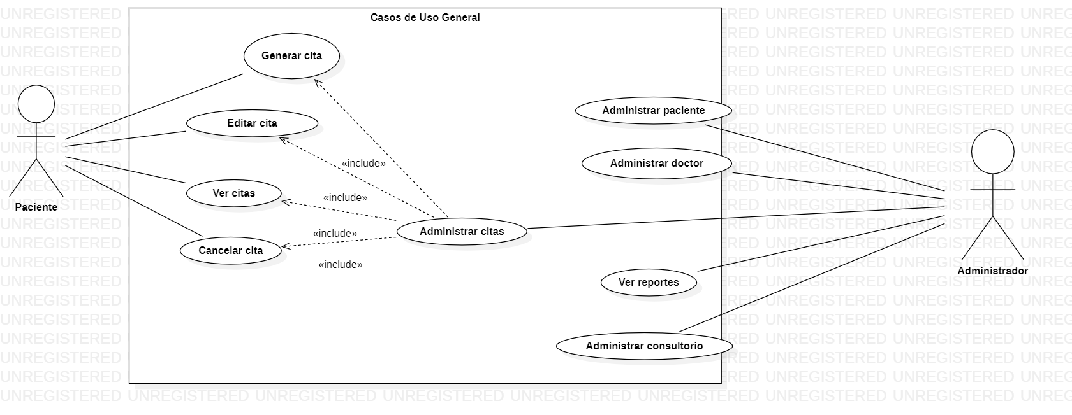

Caso de uso General

## Diagramas de caso de uso específicos

Se han definido aspectos adicionales dentro de cada caso de uso, siguiendo la regla “Agregar, Editar, Eliminar, Ver” para cada función relacionada con la administración. Esta estructura brinda claridad a la hora de elaborar las tablas correspondientes y facilita la comprensión de las interacciones dentro del sistema. A continuación, se presentará diagramas específicos para cada una de estas funciones que reflejen con precisión las responsabilidades y acciones de los actores.

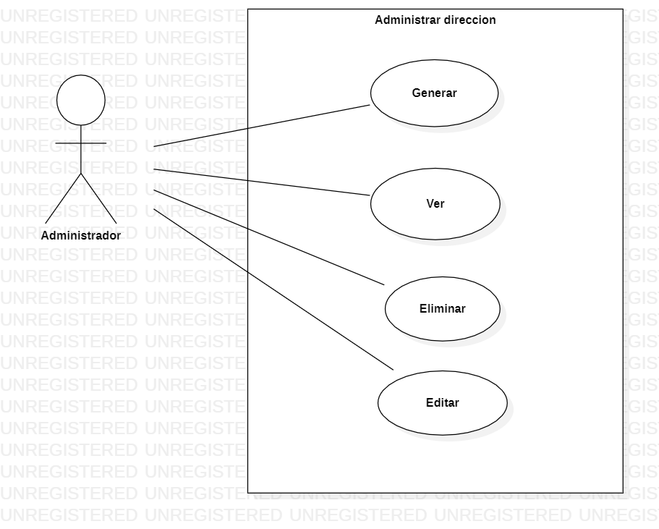

Caso de uso Administrar Dirección

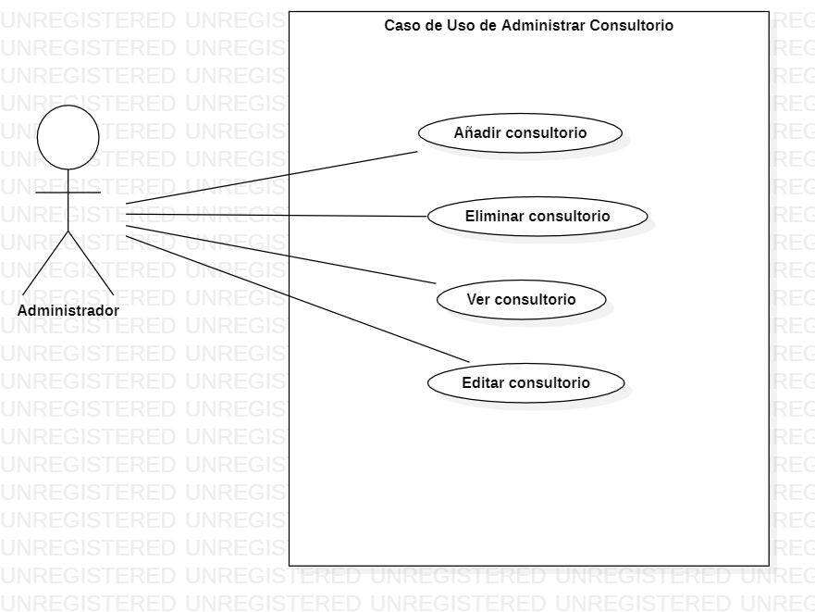

Caso de uso Administrar Consultorio

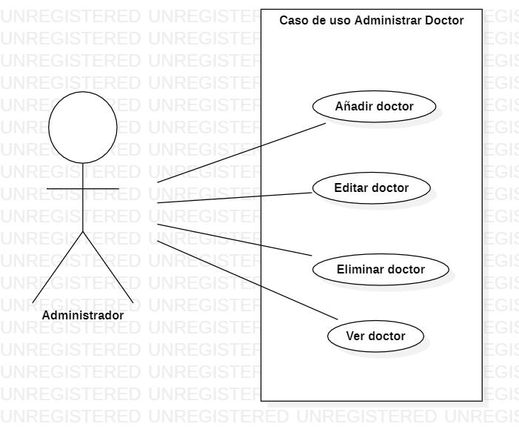

Caso de uso Administrar Doctor

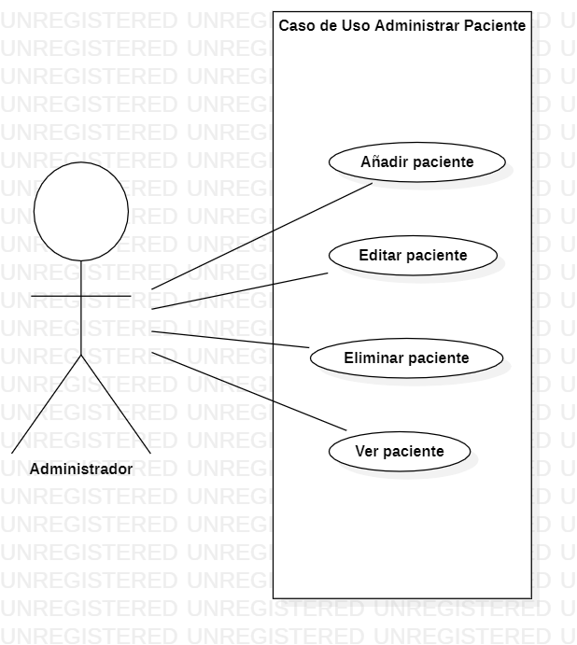

Caso de uso Administrar Paciente

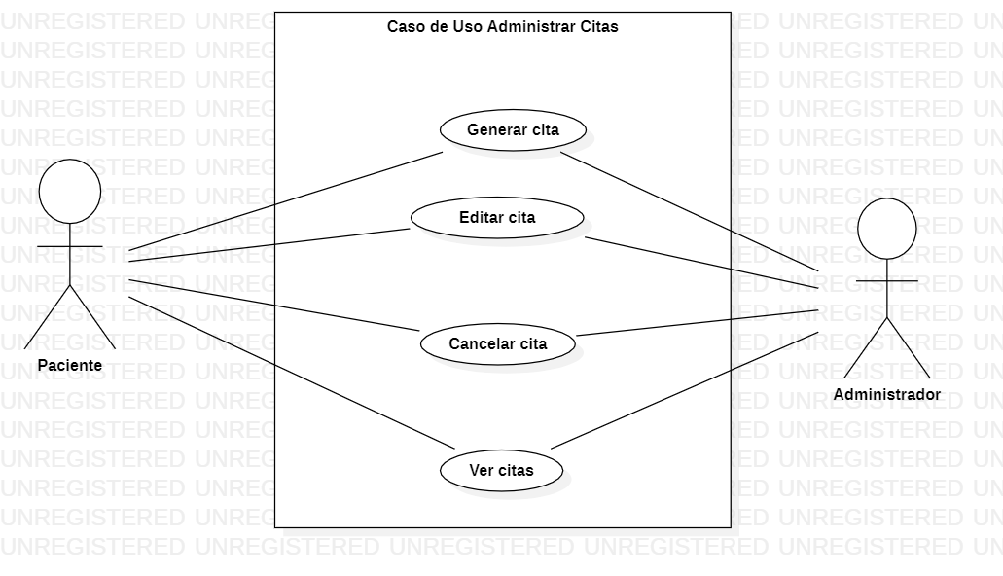

Caso de uso Administrar Citas

## Especificación de casos de uso

**Tabla 1. Caso de uso. Administrar Cita**

|  |  |
| --- | --- |
| **Caso de uso** | **Administrar Cita** |
| **Resumen** | El siguiente Caso de uso administra las citas. |
| **Actores** | Paciente, Administrador |
| **Descripción** | Los pasos para la administración de las citas son los siguientes:  Flujos normales  **Flujo normal Crear Cita**   1. Se selecciona la opción: Crear 2. Se llenan los siguientes campos:  * Motivo * Fecha de la cita * Hora de cita * Paciente * Doctor  1. El usuario presiona el botón Guardar.   **Flujo alternativo 1. Agregar**   1. Si el usuario no llena todos los campos requeridos se muestra el mensaje “Información obligatoria”   **Flujo alternativo 2. Agregar**   1. Si el usuario llena campos con datos inválidos se muestra el mensaje "Información no valida"   **Flujo normal. Actualizar**   1. Se selecciona la opción Actualizar Consultorio 2. Se llenan o editan los siguientes campos:  * Motivo * Hora de cita * Fecha de la cita * Paciente * Doctor  1. El usuario presiona el botón Actualizar.   **Flujo alternativo 1. Actualizar**   1. Si el usuario no llena todos los campos requeridos se muestra el mensaje “Información obligatoria”   **Flujo alternativo 2. Actualizar**   1. Si el usuario llena campos con datos inválidos se muestra el mensaje "Información no valida" |
| **PostCondición** | Las Citas estarán almacenados en la tabla Citas, de la misma forma podrán ser verificados por el administrador cuando así lo desee. |

**Tabla 2. Caso de uso. Administrar Consultorio**

|  |  |
| --- | --- |
| **Caso de uso** | **Administrar Consultorio** |
| **Resumen** | El siguiente Caso de uso administra los datos del Consultorio. |
| **Actores** | Administrador |
| **Descripción** | Los pasos para la administración del Consultorio son los siguientes:  **Flujos normales**  **Flujo normal agregar**   1. Se selecciona la opción: Agregar 2. Se llenan los siguientes campos:    * Calle    * Numero    * Código Postal    * Municipio    * Estado   **Flujo alternativo 1. Agregar**   1. Si el usuario no llena todos los campos requeridos se muestra el mensaje “Información obligatoria”   **Flujo alternativo 2. Agregar**   1. Si el usuario llena campos con datos inválidos se muestra el mensaje "Información no valida"   **Flujo normal agregar**   1. El usuario presiona el botón Guardar. 2. Se llenan los siguientes campos:  * Nombre consultorio * Correo electrónico * Hora de apertura * Hora de cierre * Teléfono * Dirección  1. El usuario presiona el botón Guardar.   **Flujo alternativo 1. Agregar**   1. Si el usuario no llena todos los campos requeridos se muestra el mensaje “Información obligatoria”   **Flujo alternativo 2. Agregar**   1. Si el usuario llena campos con datos inválidos se muestra el mensaje "Información no valida"   **Flujo normal. Actualizar**   1. Se selecciona la opción Actualizar Consultorio 2. Se llenan o editan los siguientes campos:    * Nombre consultorio    * Correo electrónico    * Hora de apertura    * Hora de cierre    * Teléfono    * Dirección 3. El usuario presiona el botón Actualizar.   **Flujo alternativo 1. Actualizar**   1. Si el usuario no llena todos los campos requeridos se muestra el mensaje “Información obligatoria”   **Flujo alternativo 2. Actualizar**   1. Si el usuario llena campos con datos inválidos se muestra el mensaje "Información no valida" |
| **PostCondición** | El Consultorio estará almacenado en la tabla Consultorio, de la misma forma podrán ser eliminados y modificados cuando el administrador así lo desee. |

**Tabla 3. Caso de uso. Administrar Doctor**

|  |  |
| --- | --- |
| **Caso de uso** | **Administrar Doctor** |
| **Resumen** | El siguiente Caso de uso administra los datos de los doctores. |
| **Actores** | Administrador |
| **Descripción** | Los pasos para la administración de los Doctores son los siguientes:  **Flujos normales**  **Flujo normal agregar**   1. Se selecciona la opción: Agregar 2. Se llenan los siguientes campos:    * Calle    * Numero    * Código Postal    * Municipio    * Estado   **Flujo alternativo 1. Agregar**   1. Si el usuario no llena todos los campos requeridos se muestra el mensaje “Información obligatoria”   **Flujo alternativo 2. Agregar**   1. Si el usuario llena campos con datos inválidos se muestra el mensaje "Información no valida"   **Flujo normal agregar**   1. El usuario presiona el botón Guardar. 2. Se llenan los siguientes campos:    * Nombre    * Apellido PD    * Apellido MD    * CURP    * Fecha de nacimiento    * Teléfono    * Genero    * Especialidad    * Cedula Profesional 3. El usuario presiona el botón Guardar.   **Flujo alternativo 1. Agregar**   1. Si el usuario no llena todos los campos requeridos se muestra el mensaje “Información obligatoria”   **Flujo alternativo 2. Agregar**   1. Si el usuario llena campos con datos inválidos se muestra el mensaje "Información no valida"   **Flujo normal. Actualizar**   1. Se selecciona la opción Actualizar 2. Se llenan o editan los siguientes campos:    * NombreD    * Apellido PD    * Apellido MD    * CURP    * Fecha de nacimiento    * Teléfono    * Genero    * Especialidad    * Cedula Profesional 3. El usuario presiona el botón Actualizar.   **Flujo alternativo 1. Actualizar**   1. Si el usuario no llena todos los campos requeridos se muestra el mensaje “Información obligatoria”   **Flujo alternativo 2. Actualizar**   1. Si el usuario llena campos con datos inválidos se muestra el mensaje "Información no valida" |
| **PostCondición** | Los Doctores estarán almacenados en la tabla Doctor, de la misma forma podrán ser verificados por el usuario cuando él así lo desee. |

**Tabla 4. Caso de uso. Administrar Paciente**

|  |  |
| --- | --- |
| **Caso de uso** | **Administrar Paciente** |
| **Resumen** | El siguiente Caso de uso administra los datos de los pacientes. |
| **Actores** | Administrador |
| **Descripción** | Los pasos para la administración de los pacientes son los siguientes:  **Flujos normales**  **Flujo normal agregar**   1. Se selecciona la opción: Agregar 2. Se llenan los siguientes campos:    * Calle    * Numero    * Código Postal    * Municipio    * Estado   **Flujo alternativo 1. Agregar**   1. Si el usuario no llena todos los campos requeridos se muestra el mensaje “Información obligatoria”   **Flujo alternativo 2. Agregar**   1. Si el usuario llena campos con datos inválidos se muestra el mensaje "Información no valida"   **Flujo normal agregar**   1. El usuario presiona el botón Guardar. 2. Se llenan los siguientes campos:    * NombreP    * Apellido PP    * Apellido MP    * CURP    * Numero de seguridad social (NSS)    * Teléfono    * Fecha de nacimiento    * Genero    * Dirección    * Alergias 3. El usuario presiona el botón Guardar.   **Flujo alternativo 1. Agregar**   1. Si el usuario no llena todos los campos requeridos se muestra el mensaje “Información obligatoria”   **Flujo alternativo 2. Agregar**   1. Si el usuario llena campos con datos inválidos se muestra el mensaje "Información no valida"   **Flujo normal. Actualizar**   1. Se selecciona la opción Actualizar Paciente 2. Se llenan o editan los siguientes campos:    * Nombre    * Apellido P    * Apellido M    * CURP    * Numero de seguridad social (NSS)    * Teléfono    * Fecha de nacimiento    * Genero    * Dirección    * Alergias 3. El usuario presiona el botón Actualizar.   **Flujo alternativo 1. Actualizar**   1. Si el usuario no llena todos los campos requeridos se muestra el mensaje “Información obligatoria”   **Flujo alternativo 2. Actualizar**   1. Si el usuario llena campos con datos inválidos se muestra el mensaje "Información no valida" |
| **PostCondición** | Los pacientes estarán almacenados en la tabla paciente, de la misma forma podrán ser verificados por el usuario cuando él así lo desee. |

**Tabla 5. Caso de uso. Administrar Dirección**

|  |  |
| --- | --- |
| **Caso de uso** | **Administrar Dirección** |
| **Resumen** | El siguiente Caso de uso administra la dirección del consultorio |
| **Actores** | Administrador |
| **Descripción** | Los pasos para la administración de la dirección son los siguientes:  **Flujos normales**  **Flujo normal agregar**   1. Se selecciona la opción: Agregar 2. Se llenan los siguientes campos:    * Calle    * Numero    * Código postal    * Municipio    * Estado 3. El administrador presiona el botón Guardar.   **Flujo alternativo 1. Agregar**   1. Si el administrador no llena todos los campos requeridos se muestra el mensaje “Información obligatoria”   **Flujo alternativo 2. Agregar**   1. Si el administrador llena campos con datos inválidos se muestra el mensaje "Información no valida"   **Flujo normal. Actualizar**   1. Se selecciona la opción Actualizar Dirección 2. Se llenan o editan los siguientes campos:    * Calle    * Numero    * Código Postal    * Municipio    * Estado 3. El administrador presiona el botón Actualizar.   **Flujo alternativo 1. Actualizar**   1. Si el administrador no llena todos los campos requeridos se muestra el mensaje “Información obligatoria”   **Flujo alternativo 2. Actualizar**   1. Si el administrador llena campos con datos inválidos se muestra el mensaje "Información no valida" |
| **PostCondición** | Las direcciones se estarán almacenados en la tabla Dirección, de la misma forma podrán ser verificados por el administrador cuando él así lo desee. |

## Diseño conceptual

En esta sección, se presenta el **diagrama conceptual** que describe las principales entidades y su estructura en nuestra plataforma de administración de citas médicas. Este modelo captura las características fundamentales y las operaciones asociadas a cada entidad, que son cruciales para el funcionamiento del sistema.

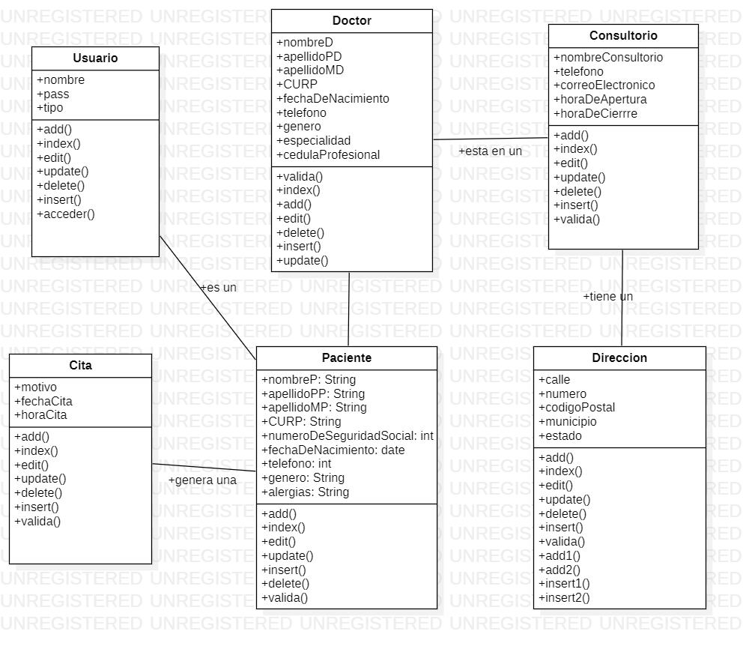

## Diseño navegacional

Para iniciar con esta sección, se presenta el diseño navegacional de nuestra plataforma enfocada en la administración de citas médicas. Este diseño se ha estructurado considerando dos actores principales: **el Paciente** y **el Administrador**, quienes poseen roles y funciones específicas dentro del sistema.

### Vista del Paciente

En el primer esquema, correspondiente al **Paciente**, las funciones están organizadas de manera sencilla:

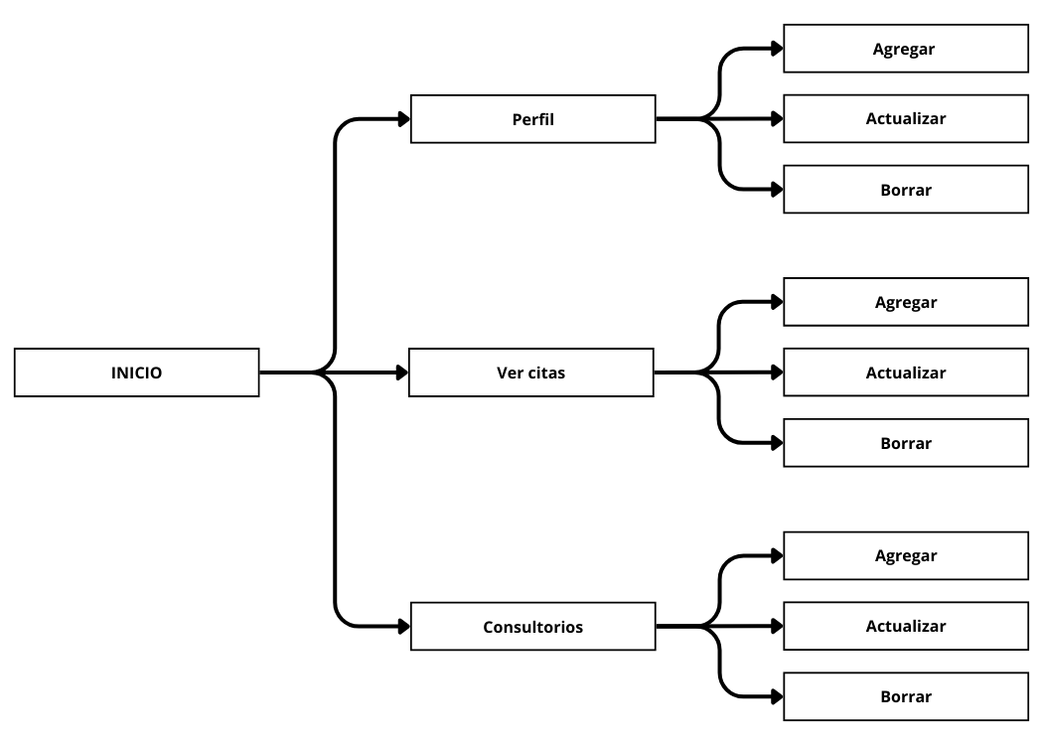

Diseño Navegacional Usuario

### Vista del Administrador

Por otro lado, el segundo esquema corresponde al **Administrador**, quien tiene acceso a un conjunto más amplio y detallado de funciones:

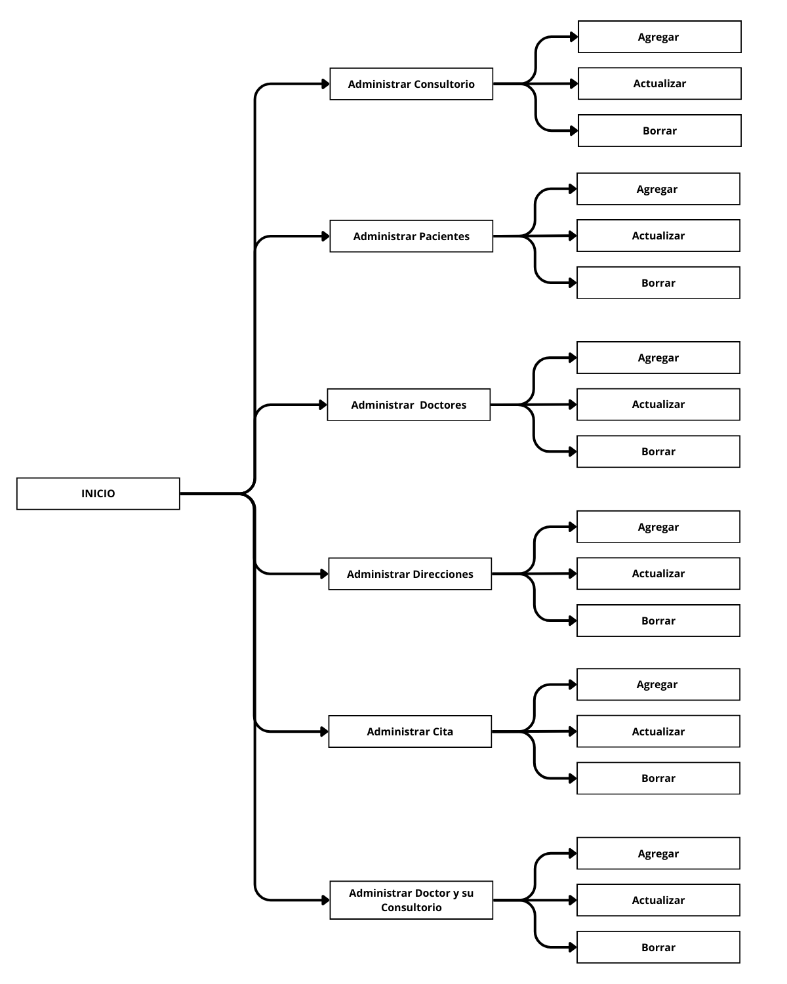

Diseño Navegacional Administrador

## Diseño de IA (Figma)